1 Введение
Программный комплекс управления установкой травления печатных плат – это комплекс предназначенный травления печатных плат посредством использования программного обеспечения, используемого на персональном компьютере.
Программный комплекс предназначен для автоматизации процесса управления травлением печатных плат. путем использования алгоритмизации действий оператором, далее программа запускает алгоритм и начинает процесс травления. Для управления установкой используется устройство управления (УУ) установкой (учебно-лабораторный стенд SDK-1.1). Обмен данными между персональным компьютером и УУ осуществляется через последовательный порт RS-232C. Обмен данными представляет собой пересылку в обоих направлений управляющих кадров, которые выполняют функцию вызова процедур и подпрограмм на компьютере и УУ, через которые осуществляется управления установкой в целом.
Для удобства ного слеживаения наблюдения за процессом работы установки оператору в программе представлена проектом реализуется программная мнемосхема установки, которая уведомляет оператора на какой стадии находится процесс травления, и процент выполненной, отображающая стадии процесса.

2 Анализ задания и постановка задачи
Создание компьютерного управления автоматизированной установкой травления печатных плат проводится на базе имеющегося в наличии в лаборатории микроэлектроники оборудования: персонального компьютера под управлением операционной системы Windows, учебного микропроцессорного стенда SDK-1.1, выступающего в роли устройства управления и трех координатного штатива.
Согласно заданию необходимо обеспечить создание компьютерной активной мнемосхемы сопровождения процесса для установки автоматизированного травления печатной платы в лабораторных условиях. Для этого проводится разработка программного обеспечения под операционную систему Windows.
В ходе работы необходимо провести анализ документации и провести анализ аналогов программного обеспечения стенда, а также проработать такие вопросы как:
а) обзор предметной области (отбор прототипов и аналогов);
б) выбор, обоснование и описание концептуальной компьютерной модели установки (ККМУ);
в) анализ состава и атрибутов объектов (ККМУ);
г) описание алгоритмов управления (ККМУ);
д) описание состава и модулей ПО (ККМУ);
е) технология и инструкция установки и сопровождения;
Для удобства следует написать программу, которая имеет удобный и в тоже время простой интерфейс, позволяющий предоставить пользователю технологию выполнения работ по травлению печатной платы, а также всю необходимую для этого документацию.
3 Обзор аналогов управляющих программ Новый раздел
Для управления станками с ЧПУ чаще готовое программное обеспечение, оно позволяет сразу приступить к работе со станком. Но возникает необходимость в специализированных кадрах, умеющих работать с CAD системами. Ниже приведены две популярные CAD программы для работы с трех координатным штативом, используемым в установке при дипломной работе.
3.1 Программа Mach3*
Серия ПО Mach3 первоначально задумывалась и разрабатывалась, как набор программ для домашнего хобби, но быстро переросла в многофункциональный пакет управления, успешно применяемый также и на предприятиях, и на прочем профессиональном оборудовании [хх]. Характеристики и функции ПО:
– преобразование стандартного ПК в полнофункциональную станцию управления 6-осевым станком с ЧПУ;
– прямой импорт DXF, BMP, JPG и HPGL файлов* с помощью встроенной программы LazyCam;
– трехмерная графическая визуализация УП G*-кодов;
– генерирование файлов УП G-кодов в программе LazyCam* или в Мастерах (Wizard*);
– полностью реконфигурируемый перенастраиваемый интерфейс;
– создание пользовательских M-кодов* и макросов на основе VB-скриптов*;
– управление частотой вращения шпинделя;
– многоуровневое релейное регулирование;
– применение ручных генераторов импульсов (MPG*);
– оконо видеонаблюдения за ходом обработки;
– совместимость с сенсорными мониторами (Touch screen*);
– полноэкраннный пользовательский интерфейс.
Программа Mach3 используется под управлением операционной системы Windows. Стоимость программы составляет от 175$ (8500 рублей). Внешний вид основной экранной формы программы Mach3 представлен на рисунке 3.1.
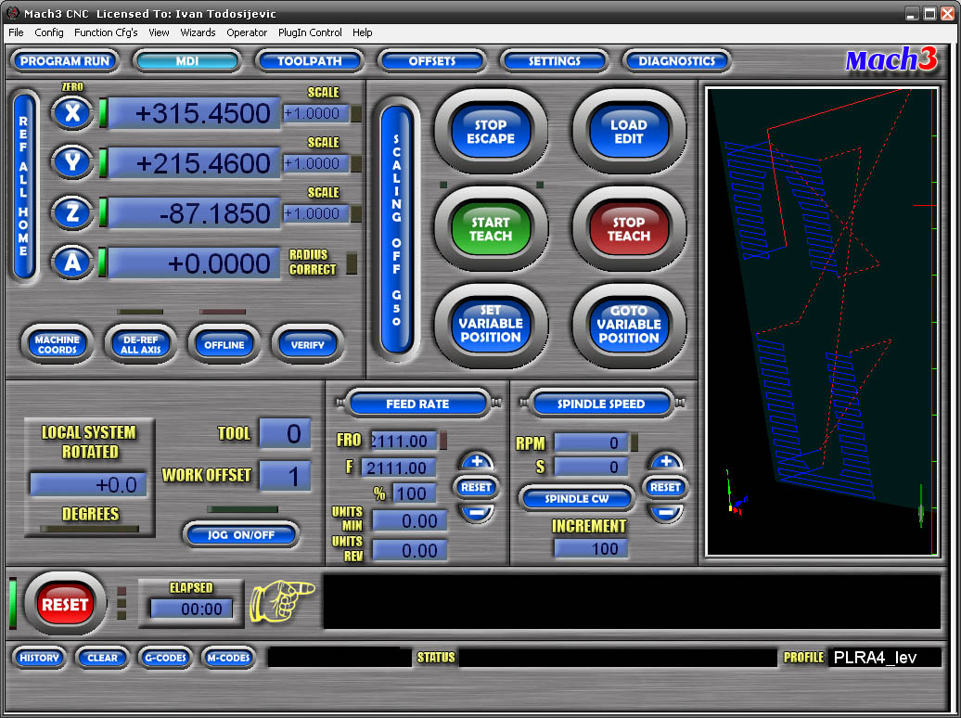
Рисунок 3.1 – Внешний вид программы Mach3
3.2 Программа EMC-2*
Программа EMC-2 это бесплатное ПО для управления станками с ЧПУ. EMC-2 Программа запускается на базе операционной системы Linux с поддержкой «rtai» ядра, которое позволяет выполнять процессы в режиме «realtime». Это позволяет достичь больших скоростей и большей стабильности работы станков, чем при использовании других операционных систем [хх]. Основные характеристики:
– до 6 осей;
– частота шагов до 40 кГц;
– 19 цифровых входов и 19 выходов, каждый из них может быть инвертирован;
– каждый выход может быть использован как сигнал ШАГ/НАПРАВЛЕНИЕ/ШИМ;
– каждый вход может быть использован как вход для концевых выключателей, кнопки стоп или как цифровой вход общего назначения;
– 2 канала ШИМ с фиксированной частотой и 100 возможными значениями длительности;
– выполнение программы возможно как с SD карты, так и с USB Flash диска;
– FTP доступ для загрузки NC программ;
– управление по сети через TkEMC;
– оригинальный WEB интерфейс для управления по сети;
– возможность подключения внешней панели управления (кнопок через «halui»).
Вид окон программы представлен на рисунке 3.2 и рисунке 3.3.
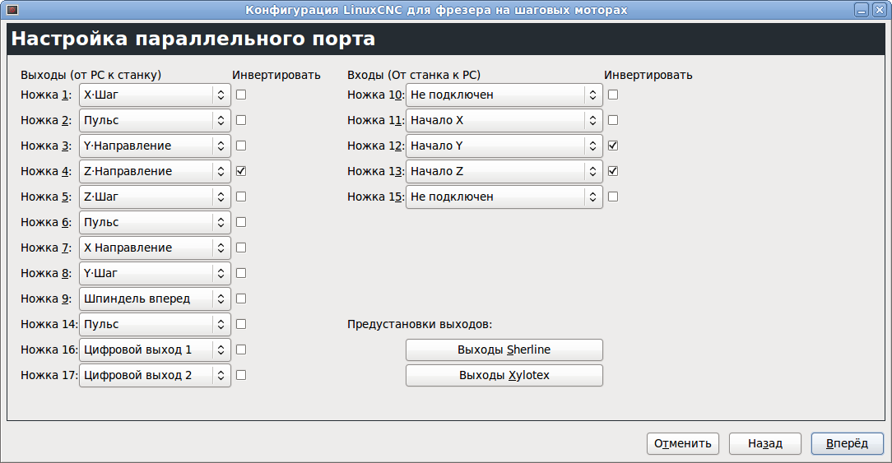
Рисунок 3.2 – Окно настройки порта в программе EMC-2
ножки ????????
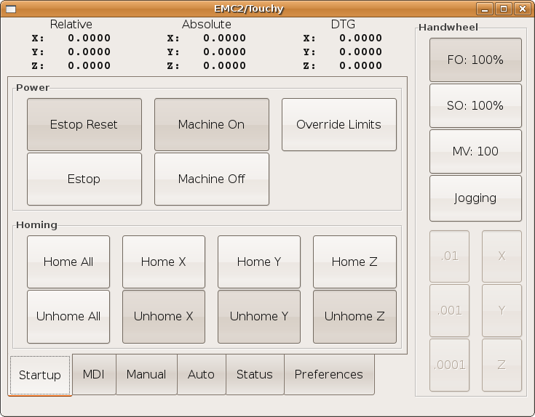
Рисунок 3.3 –Рабочее окно EMC-2
4 Загрузка управляющей программы на УУ установки Неожиданное завершение обзора. + новая страница для раздела Все это не на месте!
В ходе работы возникла необходимость написания собственного модуля, который должен систематизировать (упростить) загрузку готовой рабочей программы на устройство управления установкой. Главным критерием чего? является возможность использовать современных операционных систем от компании Microsoft. В качестве устройства управления установкой используется учебно-лабораторный стенд SDK-1.1 на базе процессора ADuC812 (клон процессора Intel 8051). Для программирования стенда может использоваться любой транслятор ассемблера или C для ядра 8051, например, пакет µVision (Keil Software) [1].
4.1 Основные этапы программирования устройства управления
Для того чтобы записать рабочую программу на УУ необходимо выполнить следующие процедуры:
– подготовка программы в текстовом редакторе или среде программирования;
– транслирование исходного текста и получение загрузочного HEX-модуля программы;
– подготовка и загрузка HEX-модуля в стенд через интерфейс RS232C с помощью поставляемых инструментальных систем. Под подготовкой понимается добавление в конец модуля строчки со стартовым адресом программы, то есть адреса, по которому передается управление после загрузки в стенд;
– прием и обработка HEX-модуля резидентным загрузчиком HEX202, передача управления загруженной программе.
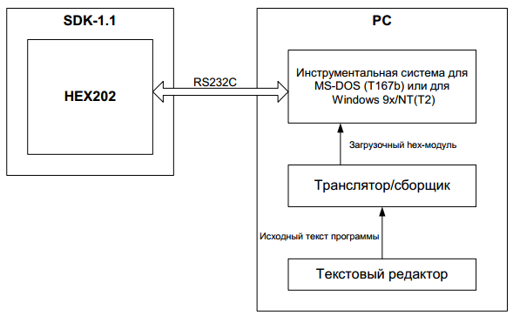
Рисунок 4.1 – Схема этапов программирования УУ
4.2 Выбор компонентов для загрузочного модуля
В качестве инструментальной системы была выбрана программа T2 monitor. Инструментальная система используется для добавления стартового адреса программы и загрузки HEX модуля программы на стенд [2]. Аналогом программы «T2 monitor» является программа «T167B». Ее Главным отличием программы «T167B» является то, что программа она работает только в 16 битной системе и не работает в операционных системах Microsoft от версии Windows 7 и выше [3]. Программу «T2 monitor» удобнее использовать, т.к. она использует RS-232C из исходной системы, и нет необходимости использовать программу эмулятор для 16 битной системы.
В качестве программы транслятора используется одна из версий TASM, которая создает загрузочный HEX hex-файл для его последующей загрузки на устройство управления [4]. Программа позволяет конвертировать готовую программу в HEX hex-формат для 51 процессора. Так как программа TASM является 16-битной программой, то возможность ее использования весьма ограничена. Для её запуска используется эмулятор операционной системы DOS: «DOSBox 0.74». Эмулятор «DOSBox» — это эмулятор для PC, создающий DOS-окружение, необходимое для запуска старых программ под MS-DOS [5].
4.3 Загрузчик программ на устройство управления
В ходе работы был разработан загрузчик программ, который, позволяет загружать программы на учебно-лабораторный стенд, используя 32 и 64 битные операционные системы Windows. Внешний вид программы представлен на рисунке 4.2.
На рисунке 4.2 под цифрой 1 обозначен текстовый редактор, в котором заполняется программа для последующей загрузки на стенд. В программе имеются три кнопки управления (2). Меню отладки (3) необходимо для нахождения ошибок компиляции и их устранения.
Алгоритм работы с программой следующий: сперва вызывается транслятор для нахождения ошибок в коде программы и трансляции кода программы в .HEX формат (кнопка «Вызов транслятора»). После этого, используя инструментальный загрузчик T2 добавляется в конец файла адрес загрузки программы на стенд (кнопка «Добавление стартового адреса»).
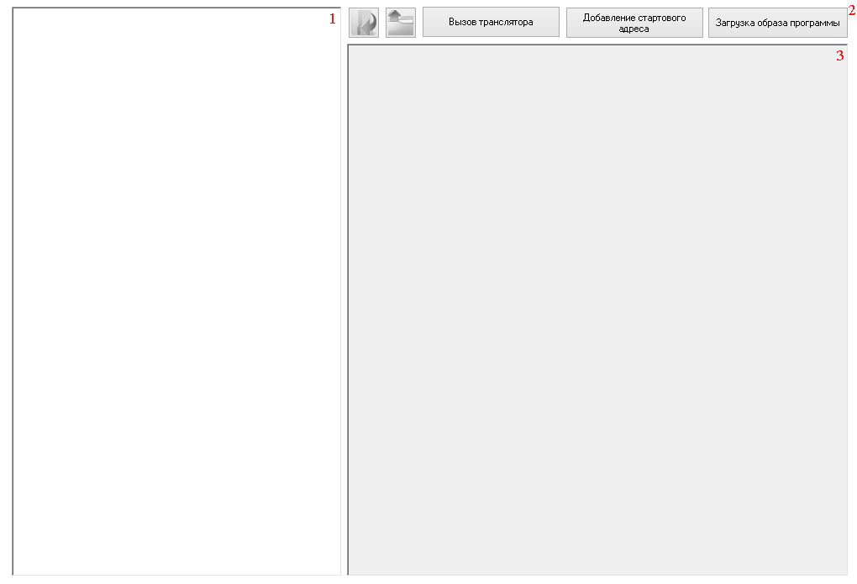
1 - текстовый редактор; 2 – кнопки управления загрузкой; 3 - меню отладки.
Рисунок 4.2 – Диалоговое окно для загрузки программ в стенд
Последним этапом будет загрузка программы на устройство, используя инструментальный загрузчик T2, путем отправки данных через COM порт (кнопка «Загрузка образа программы»).
4.3.1 Трансляция программы
При нажатии на кнопку «Вызов транслятора» запускается эмулятор операционной системы DOS: «DOSBox 0.74», в котором запускается 16 битная программа транслятор TASM которая создает .HEX для его последующей загрузки на стенд УУ. После трансляции в меню отладки выводится информация о результате выполнения (количество ошибок в коде программы). В процессе работы трансляции пересоздаются ярлыки рабочих программ. Это необходимо для того, чтобы повторно пересохранить пути к запускаемым программам («T2 monitor», «DOSBox»). Иначе, если измениться директория расположения основной программы, то ярлыки не сработают и трансляция не будет выполнена. Во время трансляции также происходит сохранение параметров для загрузчика «T2 monitor». Пользователь в настройках может выбрать скорость загрузки программы (по умолчанию 9600 бод), изменить начальный адрес загрузки (по умолчанию 0х0000) и выбрать рабочий COM порт. Делается это в настройках основной программы. ??????? не обсуждался состав ПО.
При запуске «DOSBox» происходит чтение файла конфигурации с последовательностью выполняемых команд для запуска TASM. Файлом конфигурации монтируется текущий каталог программы и запускает транслятор «tasm.exe» с параметрами трансляции файла «start.asm» в hex-файл под ядро i8051. Результатом является образ программы, записанный в файл «start.hex». Последовательность команд, вызываемая файлом конфигурации:
@echo off
mount T: "Tasm" //монтирование каталога, где располагается tasm
t: //переходим в каталог
tasm.exe -h -51 start.ASM start.hex //вызов транслятора
exit //выход из DOSBox
Алгоритм трансляции приведен на рисунке 4.3:
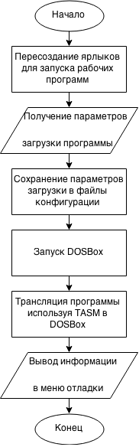
Рисунок 4.3 – Блок-схема алгоритма для трансляции программы
Примеры различного хода трансляции можно наблюдать на рисунке 4.4 и рисунке 4.5.
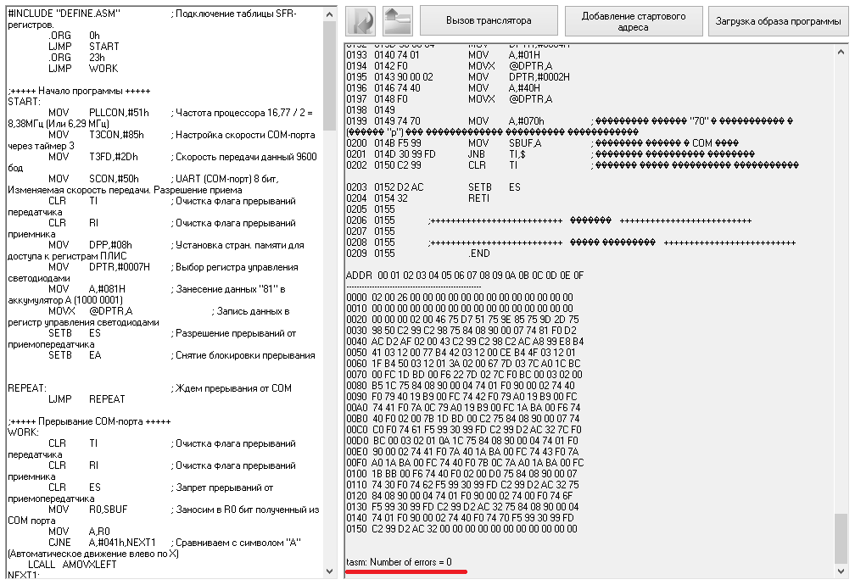
Рисунок 4.4 – Трансляция программы без ошибок
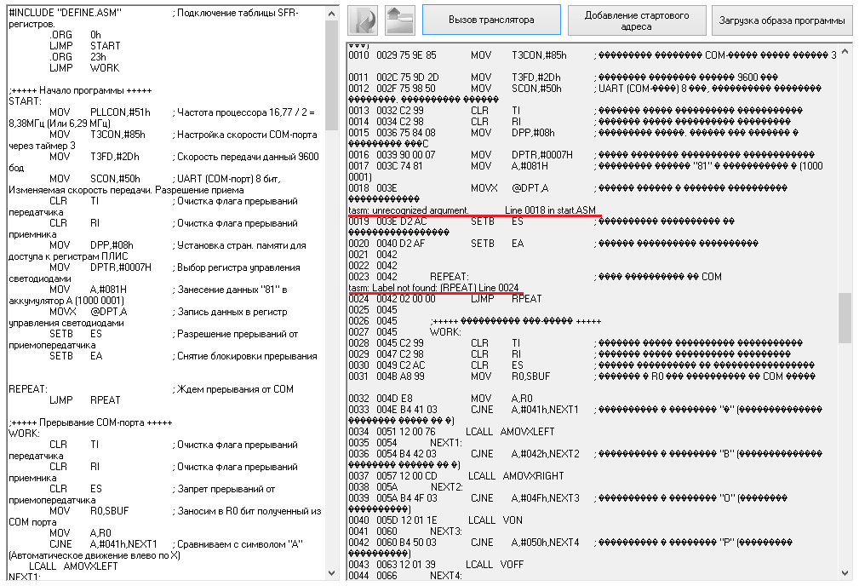
Рисунок 4.5 – Трансляция программы с ошибками
На рисунке 4.4 показан результат выполнения трансляции, по которому видно, что данная программа написана без ошибок (Numbers of errors = 0) и может быть загружена на устройство управления. На рисунке 4.5 показан результат трансляции с ошибками в загружаемой программе. Транслятор Tasm в отладчике указывает на номер строки где произошла ошибка и ее тип (tasm: Label not found: (RPEAT) Line 0024).
4.3.2 Добавление начального адреса
При нажатии на кнопку «Добавление стартового адреса» к HEX файлу инструментальным загрузчиком T2 monitor добавляется адрес загрузки программы (адрес по умолчанию 0x0000 0x0). Пример работы добавления адреса показан на рисунке 4.6, алгоритм на рисунке 4.7.
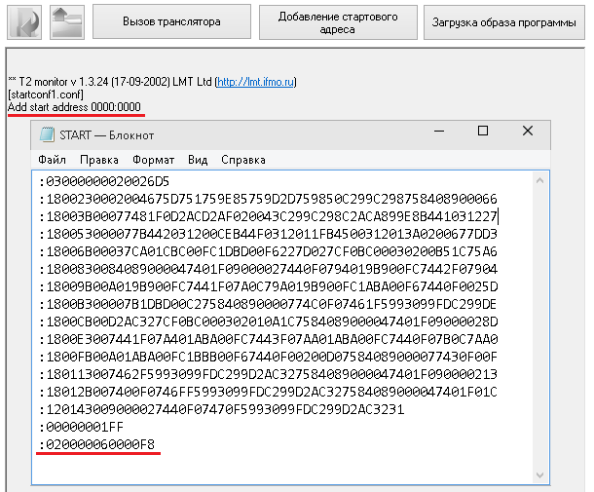
Рисунок 4.6 – Добавление стартового адреса
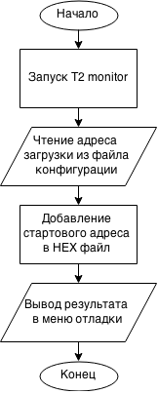
Рисунок 4.7 – Блок-схема алгоритма для добавления стартового адреса
4.3.3 Загрузка рабочей программы на устройство управления
При нажатии на кнопку «Загрузка образа программы» производится загрузка программы по интерфейсу RS232 в стенд через загрузчик Т2 monitor. T2 открывает канал на заданном COM порте и ожидает приглашения отправки рабочей программы от устройства управления. После получения сигнала (кнопка «сброс» на УУ) происходит загрузка управляющей рабочей программы на установку управления. Пример работы показан на рисунке 4.8, алгоритм на рисунке 4.9.
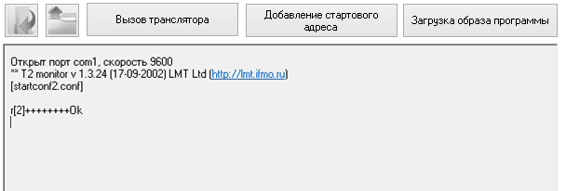
Рисунок 4.8 – Загрузка рабочей программы на устройство управления
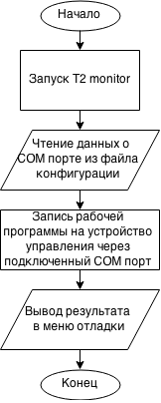
Рисунок 4.9 – Блок-схема алгоритма для загрузки программы на устройство управления
4.4 Файлы конфигурации
Файлы конфигурации пересоздаются во время каждой трансляции загрузочной программы. Они включают в себя настройки с указанием адреса загрузки на стенд УУ, скорость передачи данных, выбор COM порта. Последовательность выполняемых команд для T2 monitor вызываемая файлом конфигурации (добавление стартового адреса и загрузка данных на УУ):
0x0000 0x0 addhexstart start.hex bye
9600 openchannel COM1 loadhex start.hex bye,
где 0x0000 0x0 – адрес загрузки, 9600 – скорость передачи данных в бод, COM1 – активный порт.

5 Программный комплекс управления установкой
5.1 Выбор языка программирования
Для выполнения поставленной задачи была выбрана среда разработки программного обеспечения Visual Studio 2013. В качестве основного языка программирования был выбран C#. Он является языком программирования, который разработан для создания множества приложений, работающих в среде .»NET Framework». Язык C# прост и объектно-ориентирован. Благодаря множеству нововведений C# обеспечивает возможность быстрой разработки приложений [6]. В среде C# спроектирована форма управления, показанная на рисунке 5.1
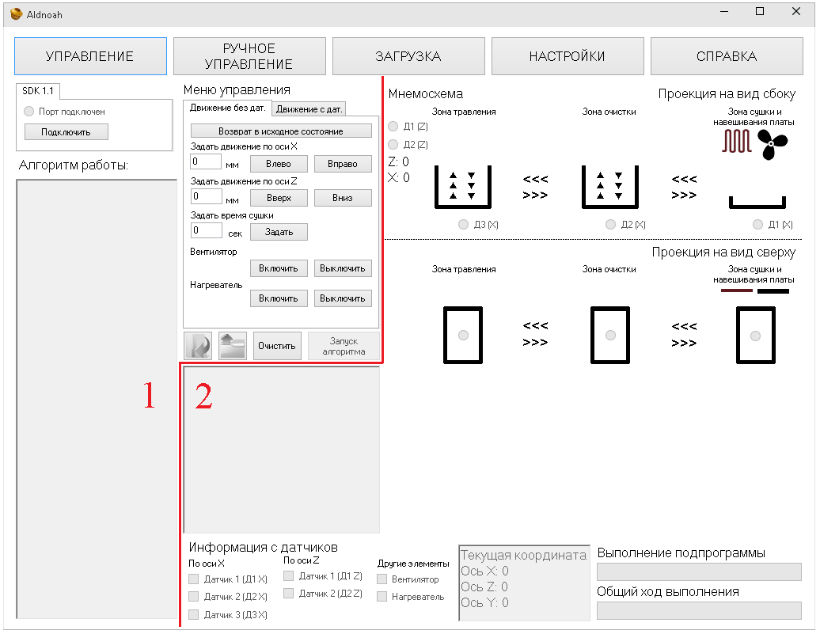
1 – управляющая зона; 2 – информационная зона.
Рисунок 5.1 – Внешний вид основной программы
Программа представляет собой панель с расширенным функционалом. Имеется две рабочих зоны:
– управляющая, в которой выполняется подключение к УУ и алгоритмизация процесса работы оператором для начала работы;
– информационная, в которой присутствует мнемосхема, для отображения текущего положения установки для оператора, информация по координатам, сигналы с датчиков, общий ход выполнения программы.
5.2 Подключение к устройству управления
Подключение компьютера к устройству управления осуществляется посредством COM порта (RS-232C) [7,8]. По умолчанию в настройках на подключение установлен порт COM1, с форматом асинхронной 8-битовой передачи данных с одним стоповым битом. Эти параметры являются базовыми для подключения к используемому УУ, но оператор может изменить свойства подключения в случае необходимости во вкладке «настройки». Алгоритм работы подключения представлен на рисунке 5.2.
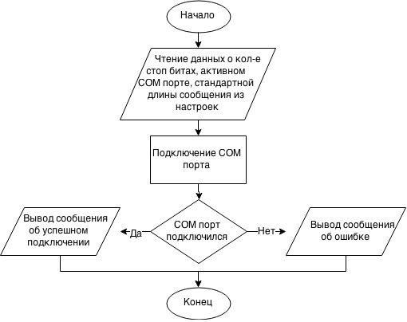
Рисунок 5.2 – Блок-схема алгоритма для подключения COM порта
5.4 Алгоритмизация управления установкой
5.4.1 Обмен кадрами с устройством управления
Обмен данными между ПК и устройством управления установкой происходит следующим образом. УУ находится в ожидании команды с ПК. В соответствии с выбранными настройками через последовательный интерфейс RS232C в УУ от ПК поступает команда запуска. Микроконтроллер УУ распознает данную команду и переходит на выполнение соответствующей подпрограммы (например, двигать штатив по координате X влево). После завершения подпрограммы на ПК передается сигнал о завершении подпрограммы, и микроконтроллер возвращается в режим ожидания следующей команды от ПК. Полученные данные о движении обрабатываются и выводятся на монитор в мнемосхеме и в окно логирования. На основе отправляемых и принимаемых кадров???? указывается текущая координата штатива, а также происходит отображение текущего состояния на мнемосхеме установки).
5.4.2 Формат управляющих кадров
Управляющие кадры вызывают вызов подпрограмм на устройстве управления. После отправки кадра и выполнения подпрограммы обязательно идет обратная отправка кадров с УУ на ПК. Это необходимо для подтверждения выполненной процедуры. Если после отправки управляющего кадра в ответ ничего не приходит, значит устройство управления сработало некорректно и на экран выводится сообщение об ошибке, рабочий алгоритм останавливается. Все управляющие кадры сведены в таблицу 5.1. Недостаточно

Таблица 5.1 – Управляющие кадры
№ п/п | Отправляемый кадр на УУ | Назначение | Подтверждающий выполнение подпрограммы кадр с УУ
1 | 41h | Движение влево по оси X | 61h
2 | 42h | Движение вправо по оси X | 62h
3 | 43h | Движение влево по оси Z | 63h
4 | 44h | Движение вправо по оси Z | 64h
5 | 45h | Движение вверх по оси Y | 65h
6 | 46h | Движение вниз по оси Y | 66h
7 | 54h | Включить таймер ожидания (вызов паузы) | 74h
8 | 4Fh | Включить вентилятор | 6Fh
9 | 50h | Выключить вентилятор | 70h
10 | 4Bh | Включить нагреватель | 6Bh
11 | 4Ch | Выключить нагреватель | 6Ch
12 | 4Eh | Возврат в исходное состояние | 6Eh

5.4.3 Алгоритмизация действий
Алгоритмизацию последовательных действий выполняет оператор посредством использования меню управления. В меню есть два режима:
а) движение без датчиков;
б) движение с использованием датчиков.
В первом случае проводится движение с точностью до 0,2 мм. Движение может проводиться по двум координатным осям (X и Z).
Во втором случае движение проводится с использованием датчиков для остановки движения. В тот момент, когда при движении происходит контакт с датчиком, УУ шлет сигнал о переключении его состояния и программа останавливает движение.
Внешний вид меню управления представлен на рисунке 5.3.
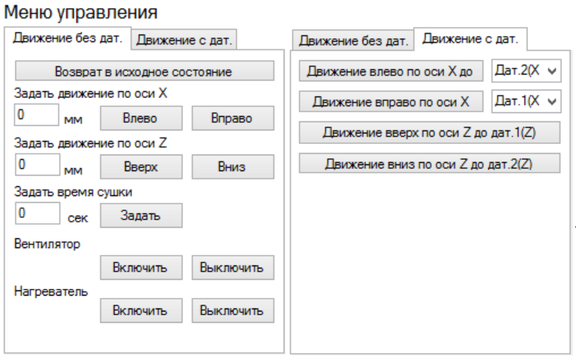
Рисунок 5.3 – Меню управления
Для управления установкой оператор имеет следующие задающие алгоритм команды:
- движение по оси X влево и вправо;
- движение по оси Z вверх и вниз;
- выставление время сушки;
- управление вентилятором;
- управление нагревателем;
- движение влево по оси X до датчиков x2 и x3;
- движение вправо по оси X до датчиков x1 и x2;
- движение вверх по оси Z до датчика z1;
- движение вниз по оси Z до датчика z2;
Пример работы постановки алгоритма представлен на рисунке 3.4.
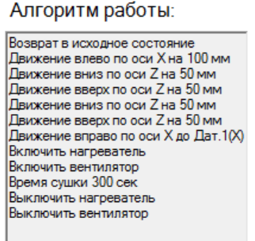
Рисунок 5.4 – пример постановки алгоритма оператором
5.4.4 Запуск алгоритма и начало работы
После того как оператор составил рабочий алгоритм для установки ему необходимо нажать кнопку «Запуск алгоритма». Передача управления установкой травления переходит к программе. Алгоритм работы представлен на рисунке 5.5.
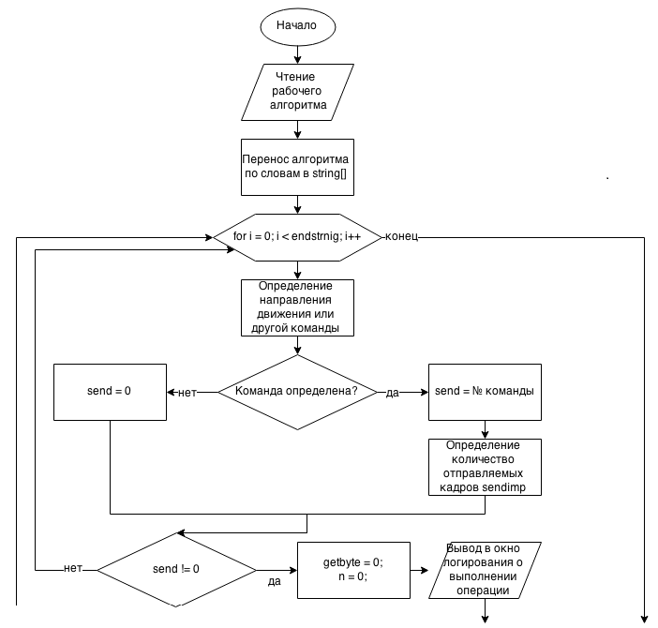
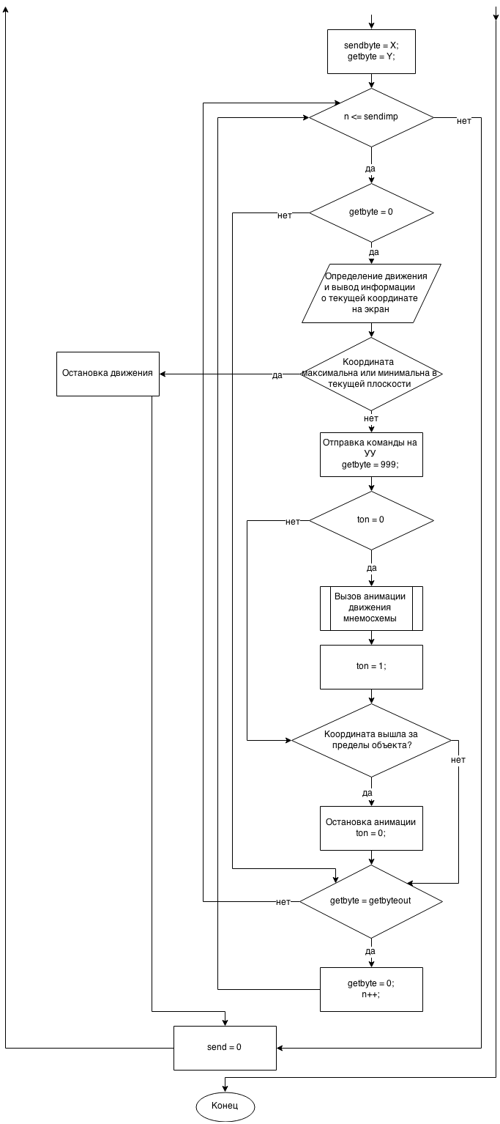
Рисунок 5.5 – Блок-схема алгоритма управления установкой форма связей по разрыву?????
Sendbyte – переменная содержащая отправляемый кадр;
Getbyte – переменная содержащая принятый кадр с УУ;
Sendbyte = X – присвоение переменной для отправки кадра, значения берутся из таблицы 5.1;
Getbyteout = Y – присвоение переменной для сравнения принятого кадра, значения берутся из таблицы 5.1;
Ton – переменная для запуска анимации мнемосхемы.
Принцип работы блока отправки и приема кадров. По умолчанию переменная getbyte равна нулю, при этом значении идет отправка первого управляющего кадра на устройство управления. После отправки переменная сбивается на значение 999 для того чтобы ожидать приема обратного кадра с УУ подтверждающего выполнения вызванной подпрограммы. После того как УУ отправило обратный кадр, он сохраняется в переменную getbyte. В цикле while происходит постоянное сравнение getbyte с переменной getbyteout (в этой переменной хранится содержание обратного кадра для нашей операции) и после того как значения совпадут, getbyte присваивается значение 0 и далее происходит отправка следующего управляющего кадра. В случает если долго отсутствует прием кадра с УУ, операция движения прерывается, и программа уведомляет оператора об ошибке.
5.5 Информационная зона программы
Информационная зона экранной формы программы необходима для отображения состояния установки травления. Области информационной зоны представлены на рисунке 5.6.
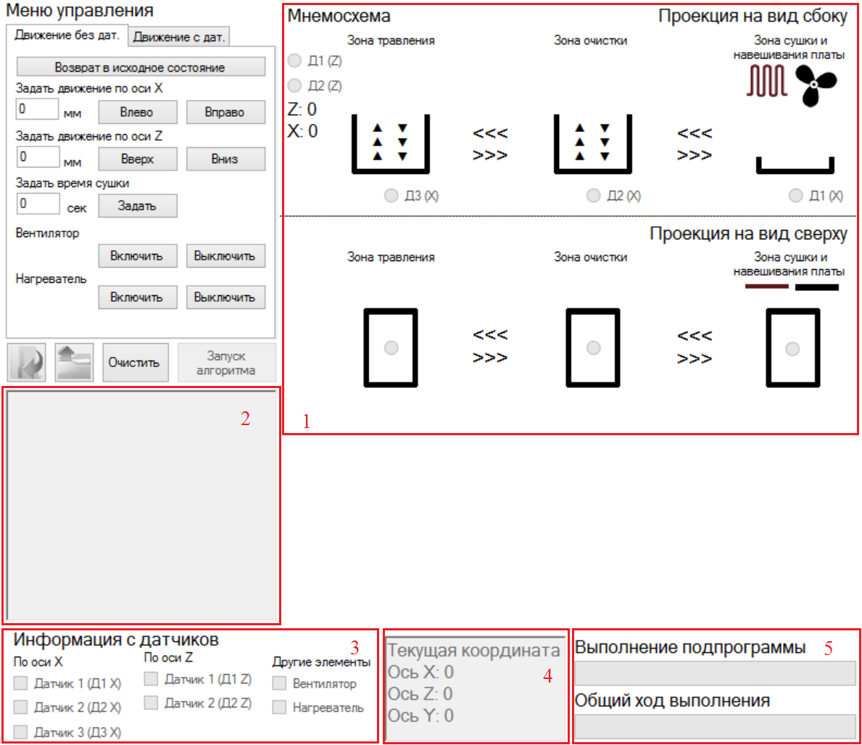
1 – мнемосхема; 2 – окно логирования; состояние датчиков; 4 – текущая координата установки; 5 – прогресс выполненного алгоритма выполненной работы
Рисунок 5.6 – Информационная зона
5.5.1 Мнемосхема установки
Мнемосхема установки представляет собой упрощенную модель установки травления печатных плат. В окне мнемосхемы 1 (см. рисунок 5.1) выделены три зоны установки травления Установка делится на 3 зоны:
а) зона сушки и навешивания платы;
б) зона очистки платы;
в) зона травления платы;
Перед началом навешивания платы, штатив должен находиться в начальной позиции. После того как оператор повесил и закрепил плату над 1 зоной можно запускать рабочий алгоритм.
На мнемосхеме присутствуют два внешних вида установки: проекция на вид сбоку, и проекция на вид сверху. Изображено положение датчиков x1, x2, x3, z1, z2.
После начала движения мнемосхема начинает показывать индикацию движения. Когда движение проходит над объектом (путь до зоны или над самой зоной) то он начинает мигать зеленым цветом с интервалом 0,5 сек. В случае остановки движения над одной из зон или области между зонами, это место подсвечивается на мнемосхеме постоянным зеленым цветом (например, если установка остановилась над зоной травления и идет процесс спуска платы в раствор). Также на мнемосхеме показывается актуальная информация о датчиках. Если установка пройдет над датчиком, УУ управления пошлет информационный кадр, и информация высветится на мнемосхеме и в зоне отображения датчиков.
5.5.2 Информация с датчиков
Во время первого запуска устройства управления происходит опрос всех датчиков. Информация сразу передается на ПК. По умолчанию, в стартовой позиции в которой должна быть установка должны быть задействованы 2 датчика. Это датчик x1 (находится над позицией навешивания платы) и датчик z1 (находится в максимальной верхней позиции по оси Z). После начала движения (например, влево по оси X) происходит разрыв соединения с датчиком, УУ отправляет кадр о разрыве соединения и в программе обновляется текущая информация о датчиках. Алгоритм работы с датчиками представлен на рисунке 5.7.
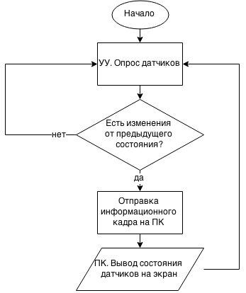
Рисунок 5.7 – Блок-схема алгоритма работы с датчиками
5.5.3 Определение текущей координаты установки
Перед началом работы с установкой травления печатных плат оператор должен убедиться, что она находится в начальном положении. Для этого нужно удостовериться что установка находится над первой зоной (активны датчики x1, z1). Если по какой-то причине стартовая позиция находится не в первом положении (например, во время предыдущей операции была отключена сеть электропитания или любой другой сбой) необходимо вернуть ее в исходное состояние, это можно сделать через меню алгоритмизации (кнопка «вернуть в исходное состояние») или в режиме ручного управления (если имеется прямой вид на установку). Так же необходимо после завершения работы с установкой всегда возвращать ее в исходное состояние.
Отслеживание движения проводится по трем координатам. В режиме алгоритмизации для движения используются только две координаты: X и Z. Координата Y используется только в ручном управлении.
Координаты имеют стартовые расчетные позиции. Для X это соответствует положение над датчиком x1, для Z это положение над датчиком z1, для Y это крайнее левое положение на платформе.
На устройство управления шлется кадр с направлением и координатой движения, после того как УУ пришлет обратные подтверждающий выполнение операции кадр, счетчик координат сдвинется на соответствующую величину. Если отправляемый кадр выходит за допустимые границы движения, то он не будет отправляться, а дальнейшее движение в этом направлении остановлено.
Пример симуляции рабочего процесса представлен на рисунке 5.8.
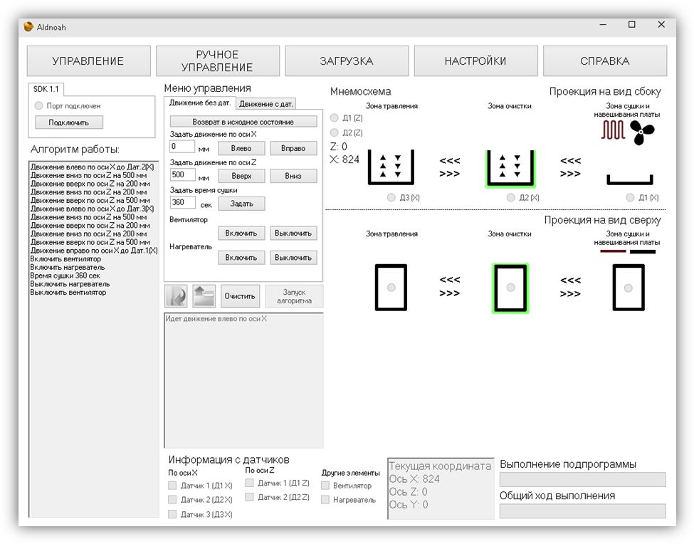
Рисунок 5.8 – Пример работы информационной зоны

6 Ручное управление установкой
Ручное управление установкой подразумевает управление транспорт-
ным штативом без использования готовых алгоритмов. Функционал ручного управления схож с основной программой. Имеется информационная зона, которая включает в себя мнемосхему, окно логирования, информация с датчиков и окно текущей координаты транспортного штатива. В качестве ручного управления используется мышь.
Внешний вид комплекса ручного управления представлен на рисунке 6.1.
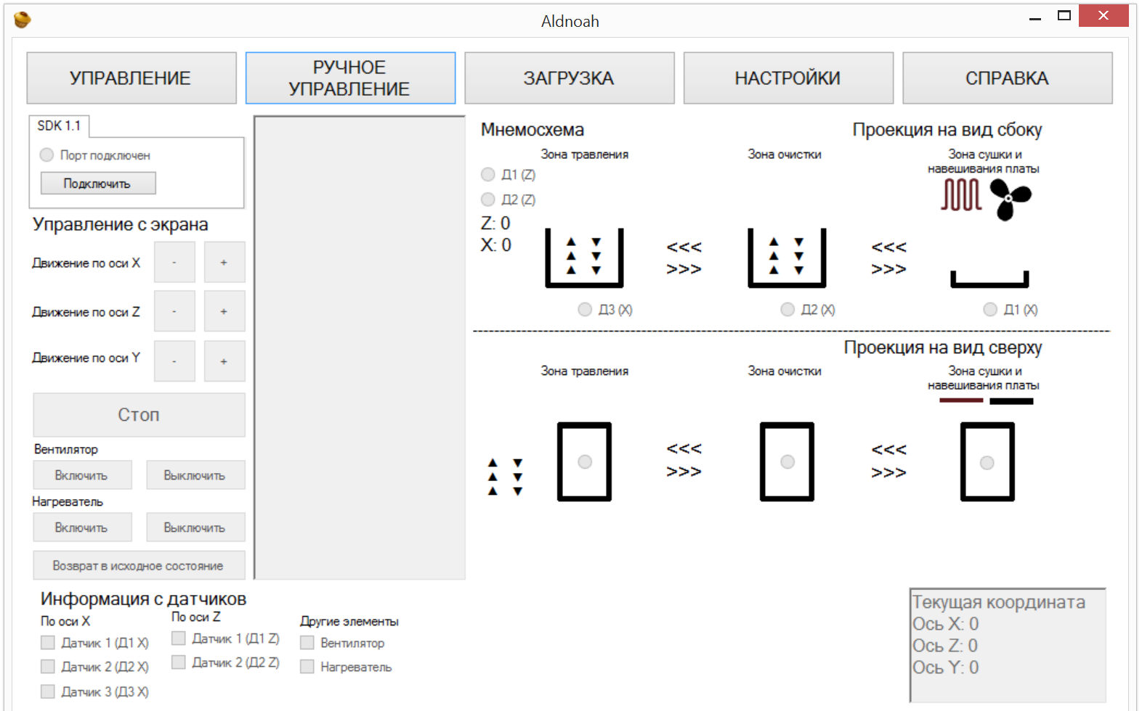
Рисунок 6.1 – Внешний вид ручного управления установкой
6.1 Управление с экрана
Ручное управление выполняется оператором с помощью мыши. Блок управления расположен в левой части программы. Область ручного управления представлена на рисунке 6.2.
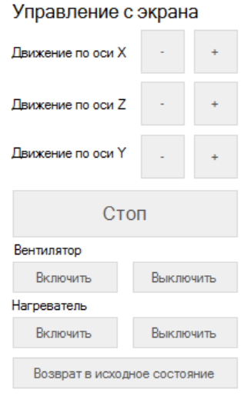
Рисунок 6.2 – Область ручного управления.
Оператору доступно управление тремя осям: X, Y, Z. Включение, выключение вентилятора и нагревателя. Кнопка возврата в исходное состояние и кнопка сигнала «стоп», которая останавливает текущее движение.
После того как программа подключилась к устройству управления оператор может начинать работать в режиме ручного управления. Для начала движения транспортного штатива необходимо выбрать координату и направление, затем нажать в области меню управления необходимую кнопку. Движение происходит до тех пор, пока оператор не нажмет на кнопку «стоп», или координата достигнет максимальной допустимой позиции.
6.2 Информационная зона
Информационная зона ручного управления полностью совпадает с функционалом из предыдущего раздела, кроме одного дополнения. На мнемосхеме установки добавлена анимация движения по оси Y на случай если оператор будет использовать данную координату во время работы на транспортном штативе. В основной программе координата Y не использовалась так как это могло бы нарушить состояние установки травления печатных плат и вывести ее из строя.
6.3 Алгоритм движения
Алгоритм движения при ручном управлении представлен на рисунке 6.3.
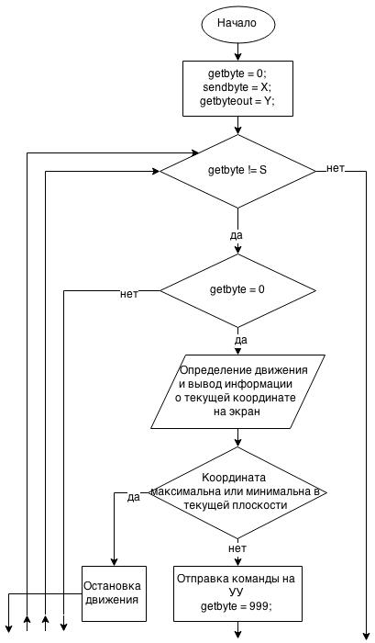
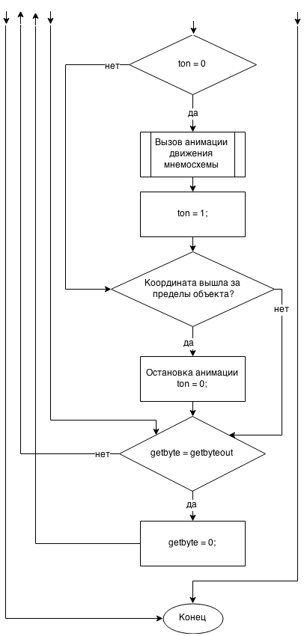
Рисунок 6.3 – Блок-схема алгоритма вызова движения при ручном управлении (тоже замечание)
Sendbyte – переменная содержащая отправляемый кадр;
Getbyte – переменная содержащая принятый кадр с УУ;
Sendbyte = X – присвоение переменной для отправки кадра, значения берутся из таблицы 5.1;
Getbyteout = Y – присвоение переменной для сравнения принятого кадра, значения берутся из таблицы 5.1;
Getbyteout != S – выполняется цикл while пока не придет сигнал остановки (стоп);
Ton – переменная для запуска анимации мнемосхемы.

7 Настройки программы
Настройки программы позволяют менять параметры для основной рабочей программы и параметры загрузчика. Внешний вид настроек представлен на рисунке 7.1.
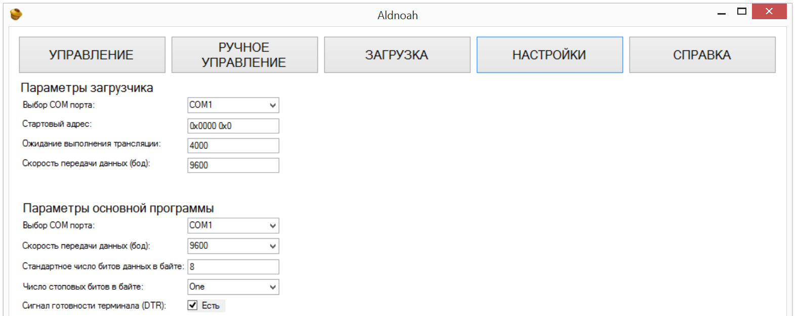
Рисунок 7.1 – Внешний вид окна настроек программы
7.1 Параметры загрузчика
Ниже перечислены параметры которые можно применять для загрузчика:
а) Выбор COM порта – выбирается COM порт через который проводится загрузка рабочей программы на устройство управления. По умолчанию используется COM1, доступен выбор с 1 до 19.
б) Стартовый адрес – указывается адрес куда будет записываться в устройство управления рабочая программа. По умолчанию используется адрес 0х0000 0х0.
в) Ожидание выполнения трансляции – время задержки от начала трансляции до ее завершения. По умолчанию стоит 4000 мс. Стоит увеличить время если трансляция не успевает завершиться (слабый компьютер).
г) Скорость передачи данных – скорость передачи данных через COM порт. По умолчанию установлена скорость 9600 бод.
7.2 Параметры основной программы
Ниже перечислены параметры которые можно применять для загрузчика:
а) Выбор COM порта – выбирается COM порт через который проводится связь с устройством управления. По умолчанию используется COM1, доступен выбор с 1 до 19.
б) Скорость передачи данных – скорость передачи данных через COM порт. По умолчанию установлена скорость 9600 бод. Для корректной работы скорость порта ПК и УУ должна совпадать.
в) Стандартное число битов данных в байте – Диапазон значений этого свойства: от 5 до 8. Значение по умолчанию – 8.
г) Число стоповых битов в байте – Задает стандартное число стоповых битов в байте. По умолчанию – 1.
д) Сигнал готовности терминала (DTR) – Получает или задает значение, включающее поддержку сигнала готовности терминала (DTR) в сеансе последовательной связи. Обычно включается при работе программного протокола установления связи XON/XOFF и аппаратного протокола RTS/CTS, а также при связи через модем. По умолчанию – отключено.

